Social Return bij aanbestedingen

Een baan zorgt ervoor dat mensen midden in de maatschappij staan. Daarom wil de gemeente Delft zoveel mogelijk werkzoekenden daarbij helpen. Werk geeft mensen veel terug. Niet alleen een zelf verdiend inkomen, maar ook waardering, erkenning, structuur en een netwerk. Door aan Social Return te doen kunt u als ondernemer hieraan bijdragen.
Wat is social return?
Via social return krijgen werkzoekenden en jongeren zonder startkwalificatie een kans om (weer) te werken en ervaring op te doen. Uw bedrijf voert een opdracht uit voor de gemeente Delft. Hiervoor vragen wij u om ook iets terug te doen, door bij uw opdracht werkzoekenden te betrekken. Het kan gaan om reguliere banen, maar ook om leerwerkplekken, werkervaringsplekken of stageplekken of detachering via een SW-bedrijf. Als dat niet mogelijk is onderzoeken we wat wél kan. Bijvoorbeeld participeren in een social returnproject of inkopen bij een SW-bedrijf of een sociaal ondernemer.

Waarom social return?
In Delft vinden we het belangrijk dat iedereen mee kan doen. En dat lukt het best met een baan. Als een baan niet direct mogelijk is, kijken we wat we kunnen doen om mensen zoveel mogelijk te activeren en klaar te stomen voor de arbeidsmarkt. Door social return op te nemen in uw bedrijfsvoering draagt u daaraan bij. Social return geeft uw bedrijf de kans een sociaal gezicht te laten zien. Daarnaast helpt u mee om een toekomstig tekort aan geschoold personeel te voorkomen.

Hoe gaat social return in de praktijk?
De 11 gemeenten in de arbeidsregio’s Haaglanden en Zuid-Holland Centraal werken samen aan social return. De 11 gemeenten zijn: Delft, Den Haag, Lansingerland, Leidschendam-Voorburg, Midden-Delfland, Pijnacker-Nootdorp, Rijswijk, Voorschoten, Wassenaar, Westland en Zoetermeer. De gemeenten gebruiken allemaal dezelfde bouwblokken. Deze bouwblokken bieden diverse mogelijkheden om social return in te vullen. Het creëren van een werk- of stageplek heeft de voorkeur. En als dat niet lukt, kijken we naar alternatieven. Bijv. participeren in een project waar kandidaten zich kunnen ontwikkelen. Of inkopen bij – door de regio erkende - sociaal ondernemers. Op pagina 3 vindt u een overzicht van de bouwblokken.

Dit zijn de stappen
Welke stappen u moet zetten als u een opdracht heeft met een social return verplichting kunt u lezen op de volgende pagina. Belangrijk is dat u binnen 7 dagen contact opneemt met de coördinator social return om uw plan van aanpak door te spreken. Social return is altijd maatwerk.

Werkse!
De uitvoering van social return heeft de gemeente Delft bij Werkse! neergelegd. De coördinator social return kan u adviseren bij het maken van een plan van aanpak. Werkse! kan ook helpen bij het vinden van geschikt personeel. Zij hebben zicht op beschikbare kandidaten en kunnen u informeren over de instrumenten die er zijn om u hierbij te ondersteunen, zoals het aanpassen van de werkplek, loonkostensubsidie e.d.

Meer weten?
Raadpleeg de informatie op de website www.delft.nl/ondernemen/aanbestedingen
Of neem contact op met de coördinator social return bij Werkse!
Tel. 015 2151400
Email info@werkse.nl

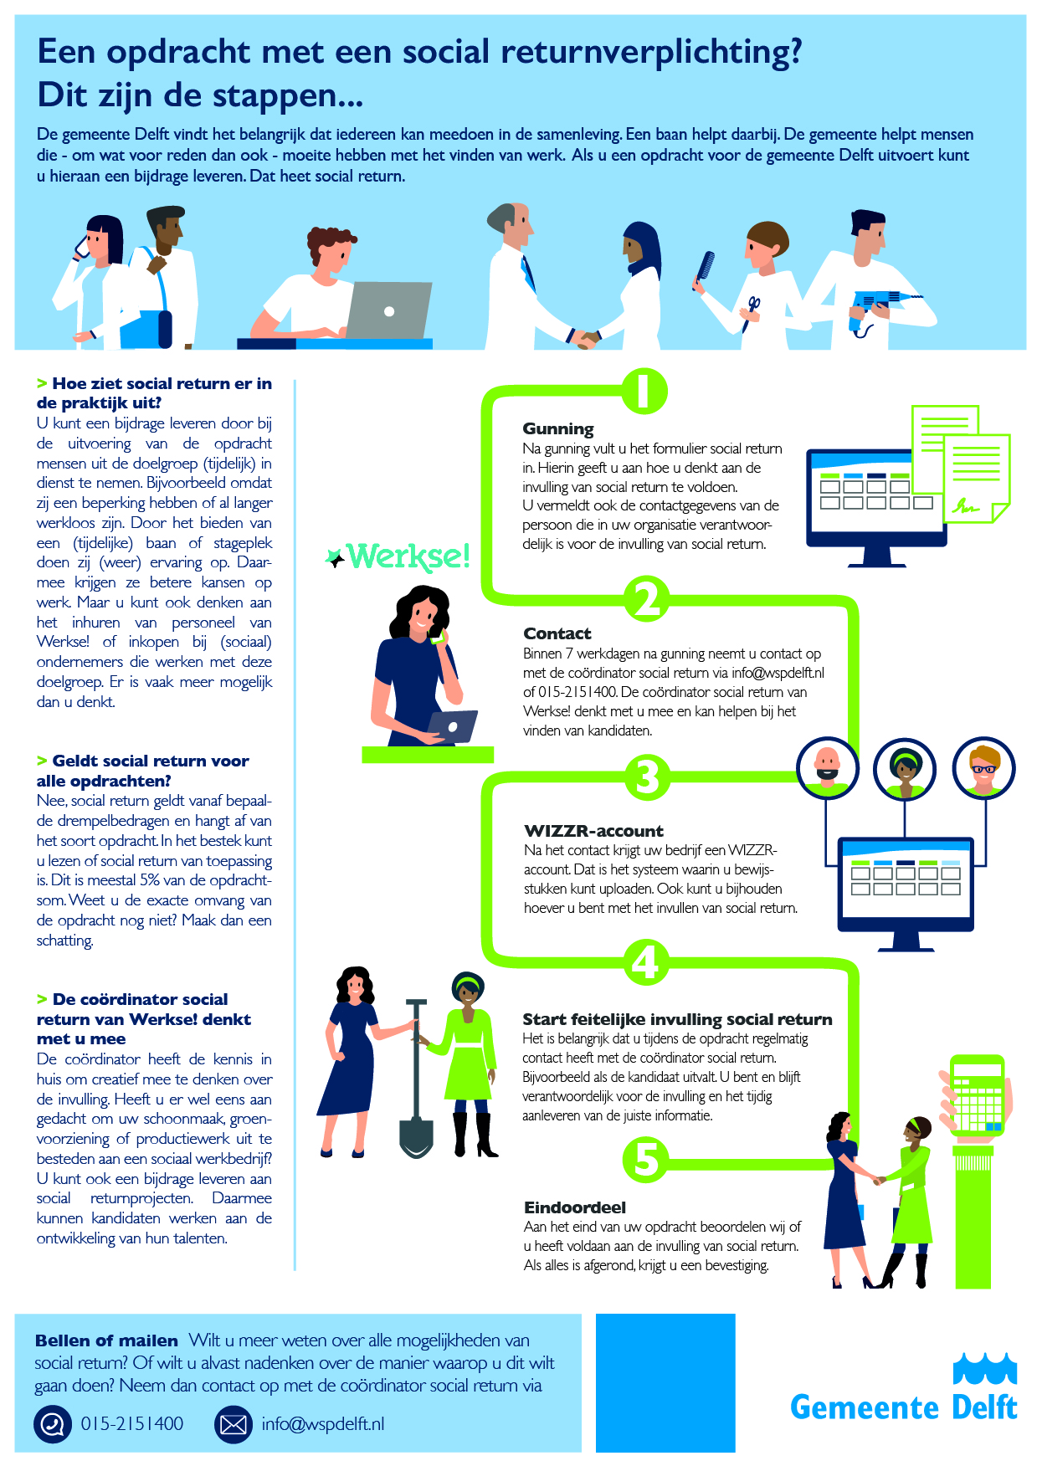

Social Return bouwblokken

De 11 gemeenten in de arbeidsregio Haaglanden en Zuid Holland Centraal werken samen aan social return. Zij gebruiken allemaal dezelfde bouwblokken. De 11 gemeenten zijn: Delft, Den Haag, Lansingerland, Leidschendam Voorburg, Midden-Delfland, Pijnacker-Nootdorp, Rijswijk, Voorschoten, Wassenaar, Westland en Zoetermeer. Zij werken samen om de volgende twee redenen:
- meer eenduidigheid voor werkgevers
- meer eenduidigheid bij gezamenlijke inkoop

Bouwblokkenschema
Hieronder vindt u de bouwblokken voor opdrachten vanaf 1 juli 2023.

- Creëren van banen*

Bouwblok | Invulling | Waarde per jaar op basis van 36 uur
Zonder uitkering | Werkzoekend zonder uitkering**  Jongere zonder startkwalificatie | € 5.000  € 10.000
Leerling/student/  stage | Stagiair(e)s MBO/HBO  Stagiair(e) voortgezet speciaal onderwijs (vso)/PrO  Leerwerkbaan MBO BBL maximaal niveau 2 (dienstverband maximaal 24 maanden)  Leerwerkbaan MBO BBL niveau 3 en hoger (dienstverband maximaal 36 mnd) | € 5.000  € 7.500  € 25.000  € 15.000
Met uitkering | WW  WIA  Participatiewet  Banenafspraak (ook: Wajong, Wet sociale werkvoorziening (Wsw), doelgroepregistratie) | € 20.000  € 30.000  €40.000  € 50.000
Bonus individuele kandidaat | 55+  Opleidingskosten en bijzondere begeleidingskosten  Dienstverband VSO/Praktijkonderwijs (na een stage van minimaal 6 maanden)  Dienstverband arbeidsbeperking inclusief Individuele Plaatsing en Steun (IPS) *** | € 10.000  gemaakte kosten  € 25.000  € 10.000

* Kandidaat telt maximaal 12 maanden mee. Kandidaten van WIA, vso, praktijkonderwijs en de Participatie tellen maximaal 24 maanden mee.
Kandidaten van Banenafspraak kunt u altijd meetellen. Kandidaten met loonkostensubsidie (LKS) kunt u tijdens de LKS meetellen. Een kandidaat die binnen 12 maanden voor het contract begon met werken, mag u meetellen.
** Niet-uitkeringsgerechtigde, persoon als bedoeld in de wet, artikel 6, lid 1 onder a.
*** Niet van toepassing bij Banenafspraak en WIA.

2. Investeren of participeren in kandidaatontwikkeling

Bouwblok | Invulling | Waarde per jaar op basis van 36 uur
Social returnproject  Sociaal inkopen | Co-creatief project gericht op kandidaatontwikkeling. Bijvoorbeeld onderwijs en activiteiten van kandidaten voor MBO-niveau 0-1 of MBO-praktijkervaring.  Bij SW-bedrijf of een door de regio erkende sociaal ondernemer | waarde traject  betaalde factuur

Bent u sociaal ondernemer en wilt u meedoen aan een social returnproject? Voor aanmelden en informatie over de voorwaarden kunt u een e-mail sturen naar: sociaalondernemen@delft.nl

3. Maatschappelijke activiteit (liefst gericht op arbeidsparticipatie)

Bouwblok | Invulling | Waarde
Maatschappelijke activiteit | Op basis van een plan van aanpak | € 1.000 per dag of  waarde van het traject

Uitleg bouwblokken
Iedere kandidaat heeft een fictieve (denkbeeldige) waarde in de bouwblokken. Hiermee kunt u op verschillende manieren social return invullen. U maakt met de blokken zelf een plan van aanpak en bespreekt dat met Werkse!. Het plaatsen van kandidaten op een werkplek heeft de voorkeur. Projecten die een kandidaat verder helpen ontwikkelen zijn ook mogelijk.

De gemeente past social return toe bij alle soorten aanbestedingen: diensten, werken, leveringen en subsidies.

Uitleg stagiair(e)s en leerlingen
Er is een verschil tussen gemeentelijke (hoge waarde) en niet-gemeentelijke (lage waarde) kandidaten. Ook hangt de waarde af van hoeveel begeleiding iemand nodig heeft (de afstand tot de arbeidsmarkt). Mbo’ers BOL en hbo-stagiair(e)s hebben hierdoor een lagere waarde dan mbo’ers BBL en vso/PrO.

Duurzame inzet
Kandidaten die binnen 12 maanden voor het contract aan het werk gingen, mag u meetellen voor social return. Zij moeten wel aan de opdracht werken. Hierdoor is het makkelijker om kandidaten duurzaam (voor langere tijd) aan te nemen.

Uitleg maatschappelijke activiteiten
Er zijn verschillende mogelijkheden voor maatschappelijke activiteiten. Het gaat om activiteiten die kandidaten helpen om weer te gaan werken (arbeidsparticipatie). Bijvoorbeeld met: trainingen om te leren solliciteren, voorlichting aan scholen, kantoorruimten voor startende ondernemers en meehelpen aan re-integratie.

Opleidingskosten
In overleg met Werkse! kunt u kandidaten opleidingen laten volgen. Dit moet helpen bij social return. En het moet de kans op een baan groter maken voor de kandidaat.

